ГБПОУ РМ «Алексеевский индустриальный техникум»

Отчет педагога наставника о проделанной работе за 2020-2021г.
Кочетовской Елены Анатольевны

Наставничество — это универсальная технология передачи личностного, жизненного и профессионального опыта, знаний, формирования навыков, компетенций и ценностей через неформальное взаимообогащающее общение, основанное на доверии и партнерстве.
Система наставнической деятельности в ГБПОУ РМ «Алексеевском индустриальном техникуме» осуществляется с 2020 г. На основании приказа
№ 199-0 от 30.11.2020 разработано положение о программе наставничества в техникуме.
Целью наставничества является максимально полное раскрытие потенциала
личности наставляемого, необходимое для успешной личной и профессиональной самореализации, через создание условий для формирования эффективной системы поддержки, самоопределения и профессиональной ориентации обучающихся в возрасте до 19 лет.
Задачами наставничества являются:
- улучшение показателей в образовательной, социокультурной, спортивной и
других сферах деятельности;
- подготовка обучающегося к самостоятельной, осознанной и социально-
продуктивной деятельности в современном мире, содействие его профессиональной ориентации;
- раскрытие личностного, творческого и профессионального потенциала
обучающихся;
- обучение наставляемых эффективным формам и методам индивидуального
развития и работы в коллективе;
- формирование у наставляемых способности самостоятельно преодолевать
трудности, возникающие в образовательной сфере;
- создание условий для эффективного обмена личностным, жизненным и
профессиональным опытом для каждого субъекта образовательной и профессиональной деятельности, участвующих в наставнической деятельности;
- выработка у участников системы наставничества высоких профессиональных и моральных качеств, добросовестности, ответственности, дисциплинированности;
- формирование открытого и эффективного сообщества вокруг техникума, в котором выстроены доверительные и партнерские отношения между его участниками.
Для внедрения программы наставничества в ГБПОУ РМ «Алексеевский
индустриальный техникум» разработано:
- «Дорожная карта»;
- сформирована ежегодно обновляемая база наставляемых и наставников;
- проведен внутренний мониторинг эффективности программы наставничества;
- проводилось анкетирование наставников и наставляемых;
- разработано инфраструктурное (в том числе - материально-техническое, информационно-методическое) обеспечение наставничества;
- предоставляются данные по итогам мониторинга и оценки качества Программы наставничества в ГБПОУ РМ «Алексеевский индустриальный техникум», показателей эффективности наставнической деятельности в Региональный наставнический центр;
- проводится обеспечение формирования баз данных и лучших практик наставнической деятельности в техникуме.
Формами наставничества в нашем техникуме являются:
● «педагог- студент»;
● «студент - студент».
Я являюсь председателем цикловой комиссии электротехнических дисциплин и педагогом наставником в техникуме. Педагогический стаж работы 14лет, 1 квалификационная категория. Прошла курсы повышения квалификации «Практика и методика реализации образовательных программ среднего профессионального образования с учетом компетенции WorldSkillsRussia «Электромонтаж» в ГАПОУ ГТТ «Гуманитарно-технический техникум» г. Оренбург в 2021г;
Планирование работы мною составлялось по следующим направлениям:
- сотрудничество с куратором;
- участие в вебинарах на платформе https://events.webinar.ru/ «Наставничество молодежи: объединяя усилия предприятий, власти и общества»; « Цифровые риски психического развития детей и подростков и трансформация воспитания цифрового поколения»;
- проведение плановых предметных недель специальности 08.02.09 «Монтаж, наладка и эксплуатация электрооборудования промышленных и гражданских зданий»;
- проведение очной профессиональной пробы в рамках проекта по ранней профессиональной ориентации учащихся 6-11-х классов общеобразовательных организаций "Билет в будущее";
- проведение конкурсов «Лучший электромонтажник» по окончании электромонтажной практики;
- руководство производственной практики на базовом предприятии ОАО «Мордовцемент».
В результате наставничества получили положительную оценку наставляемые студенты специальности 08.02.09 «Монтаж, наладка и эксплуатация электрооборудования промышленных и гражданских зданий» Грачев Н.Е. и Кошкарев А.Ю. Они добились определенных успехов в профессиональном обучении, раскрыли личностный потенциал и активную жизненную позицию.
Ребята активно принимали участие:
- во внутри техникумовских предметных неделях специальности 08.02.09;
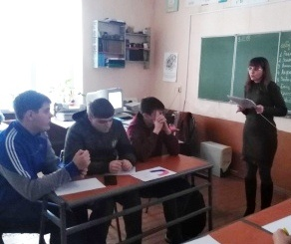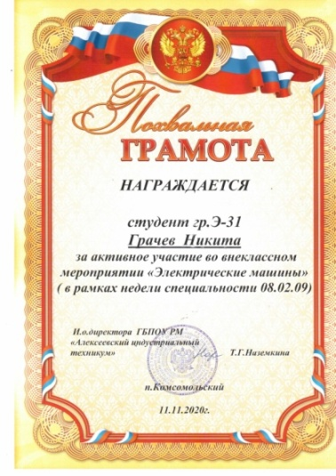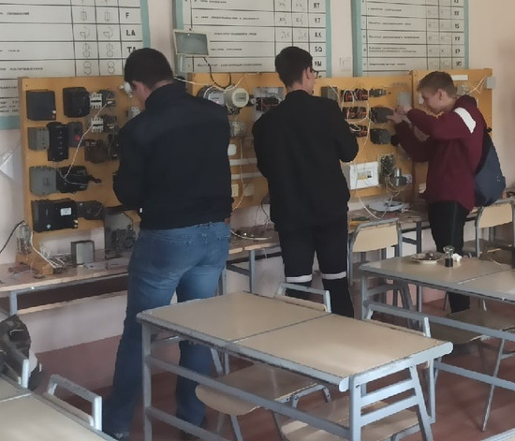
- в конкурсе «Лучший электромонтажник»;
- во Всероссийской олимпиаде по дисциплине «Электрические машины» проводимой на портале дистанционных олимпиад и конкурсов «Мир - Олимпиад» в 2020-2021 (1-место);
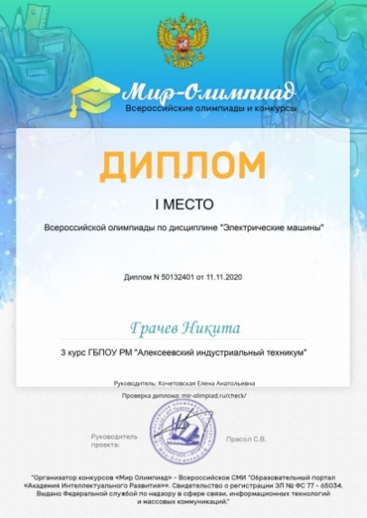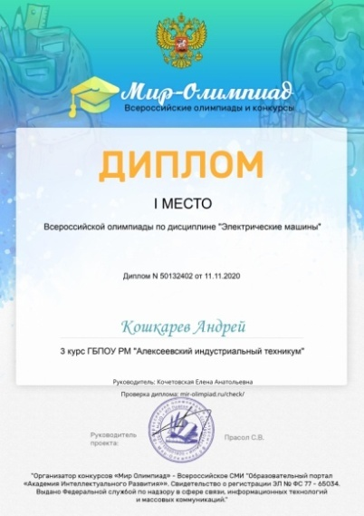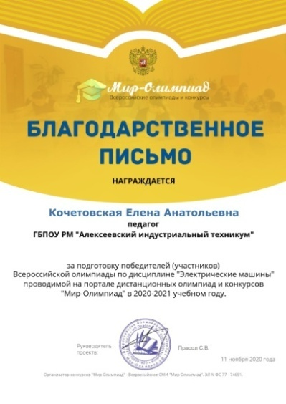
- в Республиканском заочном конкурсе презентаций «Я здесь учусь, и мне это нравится»
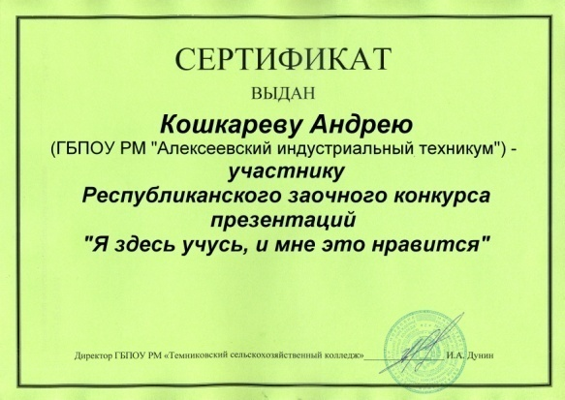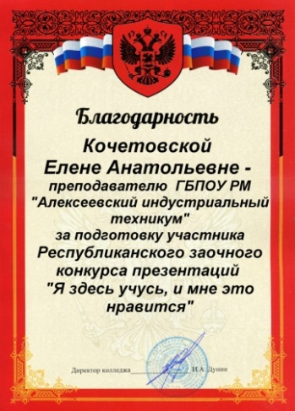
- в заочном конкурсе публикаций «Ступени профессионального мастерства» среди мастеров производственного обучения и студентов средних профессиональных образовательных организаций Республики Мордовия. Номинации конкурса «Мой наставник - публикация о мастерах ПО и наставниках на производстве»;
- в Республиканской олимпиаде профессионального мастерства обучающихся профессиональных образовательных организаций Республики Мордовии по специальности 13.02.11 «Техническая эксплуатация и обслуживание электрического и электромеханического оборудования (по отраслям)». Получен диплом участника Грачева Н.Е.- 2 место и благодарность за подготовку призера от 26.03.2021г.
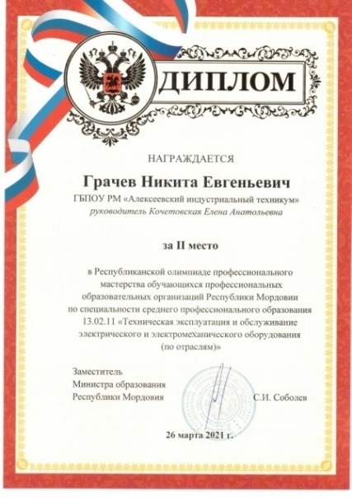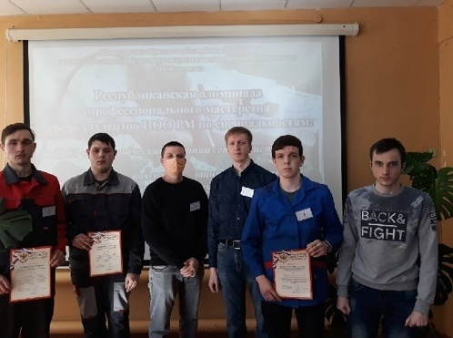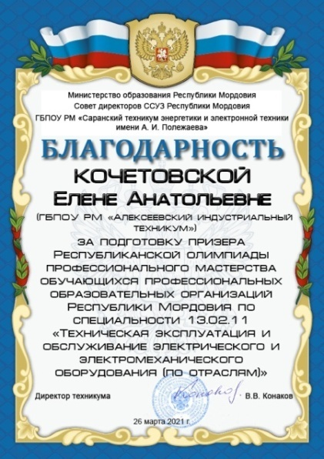
- пробовали себя в роли наставников, демонстрируя свои навыки при проведении очной профессиональной пробы в рамках проекта по ранней профессиональной ориентации учащихся 6-11-х классов общеобразовательных организаций "Билет в будущее";
- с интересом посещали практику на базовое предприятие ОАО «Мордовцемент»;
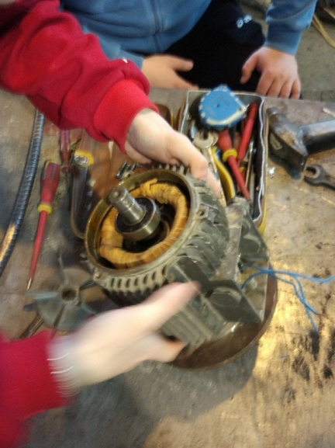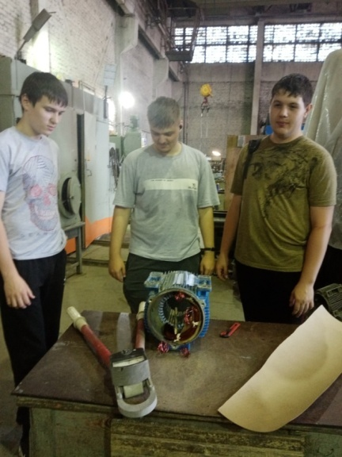
- показали хорошие навыки и знания на пробном демонстрационном экзамене по компетенции «Электромонтаж» проводимый на базе ГБПОУ РМ «Саранский электромеханический колледж».
Для дальнейшей реализации программы наставничества планирую работать в тех же направлениях, проходить курсы повышения квалификации, совершенствовать профессиональные знания и навыки, увеличить количество наставляемых. Проводить мониторинг программы наставничества и анкетирование наставляемых.

